新 书 推 荐

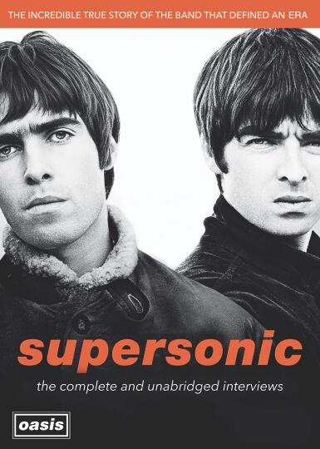
中文书名：《超音速：绿洲乐队口述史》
英文书名：SUPERSONIC
作 者：Simon Halfon（editor）
出 版 社：待定
代理公司：PFD /ANA/Jackie Huang
页 数：待定
出版时间：2021年
代理地区：中国大陆、台湾
审读资料：电子大纲
类 型：传记回忆录

内容简介：

绿洲乐队（Oasis）是1991年成立于曼彻斯特的英国摇滚乐团，由连恩·盖勒格（主唱/铃鼓）、保罗·亚瑟斯（吉他）、保罗·麦克盖根（贝斯吉他）与东尼·麦卡罗（鼓手/打击）组成，连恩的哥哥诺尔·盖勒格（主奏吉他/演唱）随后也加入乐队。截至2009年6月，绿洲乐队在全球范围内共坐拥超过七千万的专辑销售量。他们囊括8次英国冠军单曲、7张英国冠军专辑、15座NME音乐奖、9座Q音乐奖、4座MTV欧洲音乐大奖、6座全英音乐奖（包括2007年的杰出贡献奖），以及BBC电台听众票选三十年最佳英国专辑。绿洲乐队亦三度获格莱美奖提名。

《超音速》以对连恩（ Liam ）和诺尔·盖勒格（Noel Gallagher）超过三十个小时的采访为基础，再加上保罗（Paul）和佩吉·盖勒格（Peggie Gallagher），以及那些最接近这个乐队的人的口述，它将是一部经典的绿洲乐队的口述史。

这本书授权完备，它完全是以绿洲乐队的第一人称来叙述的。

这本书以数十个小时的采访记录为基础——这些采访则构成了获奖纪录片《超音速》（SUPERSONIC）。这部纪录片的制片人西蒙·哈尔丰（Simon Halfon）将在诺尔和连恩·盖勒格的同意下编辑这本书。

纪录片本身的放映时间仅为两个小时，由于影片时间有限，许多精彩的故事和轶事，以及乐队职业生涯中的重要事件都被忽略了。现在，读者将第一次接触到为这部纪录片所做的所有采访内容。

这将给我们一个机会，来收录所有的一切，把整个故事完整讲述。

“我们是英国有史以来最大的乐队。有趣的是，三年前，我们就一直在说我们要成为世界上最大的乐队，而现在，我们确实做到了。”
----诺尔·盖勒格，1996年。

作者简介：

西蒙·哈尔丰（Simon Halfon）是一位屡获殊荣的平面设计师，他为保罗·韦勒（Paul Weller）、乔治·迈克尔（George Michael）和绿洲乐队设计过专辑封面。

谢谢您的阅读！
请将反馈信息发至：黄家坤（ Jackie Huang）
安德鲁·纳伯格联合国际有限公司北京代表处
北京市海淀区中关村大街甲59号中国人民大学文化大厦1705室
邮编：100872
电话：010-82504106
传真：010-82504200
Email：JHuang@nurnberg.com.cn
网址：http://www.nurnberg.com.cn
微博：http://weibo.com/nurnberg
豆瓣小站：http://site.douban.com/110577/
微信订阅号：ANABJ2002

